УДК 665.348:664.3.032.1

ИССЛЕДОВАНИЕ ПРОЧНОСТИ ПЛОДОВОЙ ОБОЛОЧКИ СЕМЯН ДЫНИ
Джингилбаев С.С., Кайрбаева А.Е., Медведков Е.Б.
Алматинский технологический университет
ainurmapp@mail.ru

Посевная площадь дыни в Казахстане на 2016 год по данным Комитета по статистике составила 86,8 тысяч гектар. В связи высоким объемом производства и увеличением уровня урожайности дыни целесообразно наладить безотходную переработку этого ценного, но сезонного продукта. В Алматинском технологическом университете в рамках проекта «Разработка высокоэффективной технологии комплексной переработки дыни с получением продуктов функционального назначения», финансируемого Министерством образования и науки Республики Казахстан, не первый год ведутся работы по созданию безотходной и ресурсосберегающей технологии, включающей получение масла дынного масла.
Масло из семян дыни является лечебно-профилактическим средством, сохраняющим в своем составе большое количество витаминов и биологически активных веществ, способствующих снижению риска сердечно-сосудистых заболеваний, снижению уровня холестерина в крови, а также накопления жира в печени. Препятствует выпадению волос, благоприятно воздействует на желудочно-кишечный тракт и нервную систему. Дынное масло используют для лечебно-профилактических, кулинарных и косметологических целей.
Выход семян из плодов дыни составляет до 1,5 %. Химический состав семян, % в пересчете на сухое вещество: вода – 6,0–6,2; липиды – 25,0–26,5; белок (N × 6,25) – 22,5–25,5; крахмал и растворимые сахара – 10–11; пентозаны – до 8; целлюлоза – 20,0–21,4; зола –25,5–30. В ядре содержится до 50% масла, в лузге –0,5–0,6%.
Прочность плодовой оболочки является важной механической характеристикой масличных семян, как объекта обрушивания, которая зависит от влажности и линейных размеров семян, а так же от направления динамической нагрузки. Под прочностью оболочки понимается величина нагрузки, при которой происходит ее разрушение.
В качестве объекта исследования на прочность взяты семена дыни сорта «Жулдыз». Линейные размеры семян определяли измерением штангельциркулем 100 семян, выбранных случайным образом. Результаты приведены в таблице 1.

Таблица 1. Средние линейные размеры семян дыни
Сорт дыни | Линейные размеры, мм
Сорт дыни | длина | ширина | толщина
Жулдыз | 11,2-13,7 | 4,1-5,7 | 1,2-1,8

Исследования прочности оболочки проводили на измерительном комплексе «Структурометр» СТ-2, рабочий инструмент которого приведен на рисунке 1.

А 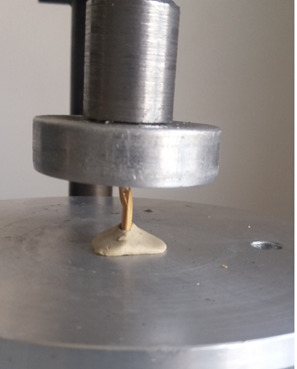 Б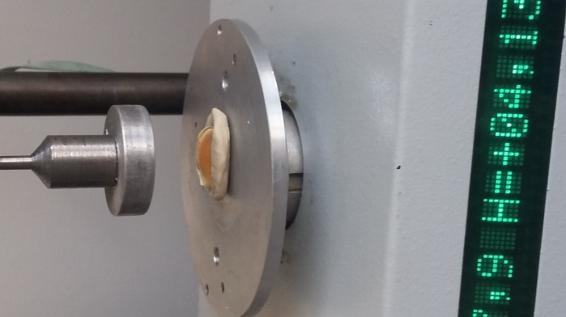

Рисунок 1 - Определение усилия разрушения семян дыни на измерительном комплексе «Структурометр» СТ-2:
А - вертикальное; Б – поперечное расположение семян

Влажности семян изменялась в интервале 5,8 – 23,6%. Скорость приложения нагрузки ограничивалась параметрами прибора и варьировалась в интервале 20 – 100 мм/мин.
Динамическая нагрузка на семянку осуществлялась в вертикальном, горизонтальном и поперечном положениях (рисунок 1). Для каждого направления брали по 5 семян, определяли величину нагрузки, при которой происходило разрушение, затем рассчитывали средние значение силы.
В ходе опытов было установлено, что вследствие ограниченной мощности прибора при горизонтальном расположении семян их разрушение не происходит.
Результаты экспериментов обрабатывали с помощью приложения Excel, полученные при этом графики зависимости силы разрушения от влажности семян приведены на рисунке 2.
Из графика следует, что усилие разрушения вдоль основной оси семян дыни, т.е. при вертикальном расположении их в приборе, превышает 15 – 30% аналогичное усилие при поперечном расположении. Причем разница возрастает при снижении влажности семян.
С увеличением влажности семян усилие разрушения снижается в обоих случаях. Характер зависимости усилия разрушения от влажности хорошо описывается степенной функцией вида у = ах^{b}, где у – усилие разрушения, Н; х – влажность ,%; а, b – коэффициенты.

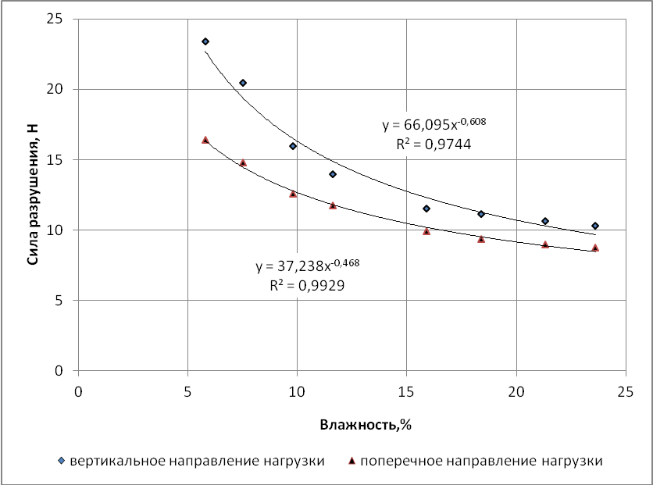

Рисунок 2 – График зависимости усилия разрушения оболочки семян
от их влажности

Уравнения с коэффициентами, приведенные на графике рисунка 2, с большой точностью описывают зависимость, о чем свидетельствуют величины достоверности аппроксимации R², которые тоже приведены на рисунке и составляют 0,97для уравнения, полученного для вертикального расположения семян, и 0,99 при поперечном.
Как следует из полученных данных, разрушение плодовой оболочки происходит лучше при предварительной сушке и вдоль основной (длинной) оси т.е., в вертикальном положении, поэтому обрушение семян дыни нужно производить в центробежных рушках. Кроме того эти данные можно использовать при подборе или конструировании оборудования для обрушения семян дыни.

